МИНИСТЕРСТВО ОБРАЗОВАНИЯ И НАУКИ

РОССИЙСКАЯ ФЕДЕРАЦИЯ

Федеральное государственное автономное образовательное учреждение

высшего образования

«ТЮМЕНСКИЙ ГОСУДАРСТВЕННЫЙ УНИВЕРСИТЕТ»

ИНСТИТУТ МАТЕМАТИКИ И КОМПЬЮТЕРНЫХ НАУК

КАФЕДРА ИНФОРМАЦИОННЫХ СИСТЕМ

КУРСОВАЯ РАБОТА

по дисциплине «Информатика и программирование»

«Разработка приложения для автоматизация учета продажи товаров»

Исполнитель:

студентка Исмакова Д.К.

группа 189-1

Руководитель:

канд. физ.- мат. наук,

доцент Моор П. К.

**СОДЕРЖАНИЕ**

1. ПОСТАНОВКА ЗАДАЧИ 3

2. ОПИСАНИЕ РАБОТЫ АЛГОРИТМОВ, КЛАССОВ, МЕТОДОВ 4

2.1. Структура данных 4

2.2. Описание работы «Главной формы» 5

2.3. Описание работы формы «Клиенты» 5

2.3.1. Описание работы метода LoadCl для считывания информации из файла клиенты. 6

2.3.2. Save_btn_Click_1 (кнопка сохранения) 7

2.3.3. Delete_btn_Click_1 (кнопка удаления) 7

2.3.4. New_btn_Click (создание нового элемента) 7

2.3.5. Add_btn_Click (добавление нового элемента в таблицу) 8

2.3.6. Change_btn_Click (изменение значений в таблице) 8

2.4. Описание работы формы «Товары» 8

2.5. Описание работы формы «Продажи» 9

2.6. Описание работы формы «Итоги» 10

2.1. Описание работы формы «С подчиненной» 11

3. ОПИСАНИЕ БАЗЫ ДАННЫХ MS ACCESS 13

4. ТАБЛИЦЫ MS EXCEL 16

5. ЗАКЛЮЧЕНИЕ 17

# **ПОСТАНОВКА ЗАДАЧИ**

Основной целью данной работы является разработка Windows-приложения, реализующего функции СУБД такие, как добавление, удаление, редактирование данных, выборка. Приложение предназначено автоматизировать и облегчить ведение учета по продажам товаров.

Данное приложение будет работать с текстовыми файлами, содержащими информацию о товаре, клиенте и о самих продажах.

Основной функционал программы будет состоять из добавления новых записей в таблицы «Клиенты», «Товары», «Продажи» с сохранением, изменением и удалением записей; подведения итогов по всем продажам, а также выполнения выборки по коду клиента.

# ОПИСАНИЕ РАБОТЫ АЛГОРИТМОВ, КЛАССОВ, МЕТОДОВ

## Структура данных

Для начала определимся с используемыми переменными и способом хранения файлов. Названия основных переменных можно увидеть в таблицах, а все файлы будут храниться в текстовом формате(.txt).

Разделитель #

Файл клиенты client.txt

Файл client.txt будет хранить информацию с кодом клиента, его фамилией, а также с датой покупки товара.

Структура записи:

|  |  |
| --- | --- |
| **Код клиента** | **Фамилия** |
| code_cl | fio |
| 1 | Лесив |
| 2 | Петров |

Сохранение в файл в виде: 1#Иванов

Файл товары products.txt

Файл products.txt будет хранить информацию о товаре, цене. Также каждый товар будет иметь свой специальный код.

Структура записи:

|  |  |  |
| --- | --- | --- |
| **Код товара** | **Товар** | **Цена** |
| code_prod | product | value |
| 1 | Ноутбук | 60 000 |
| 2 | Монитор | 25 000 |

Сохранение в файл в виде: 1#Ноутбук#60000

Файл продажи sell.txt

Файл sell.txt будет хранить информацию с кодом продажи, внешними ключами от кода товара и кода клиента, с количеством, проданного товара и итог по проданным товарам

Структура записи:

|  |  |  |  |  |  |  |  |
| --- | --- | --- | --- | --- | --- | --- | --- |
| **Код продажи** | **Код клиента вн.кл.** | **Фамилия** | **Код товара вн.кл.** | **Товар** | **Цена** | **Кол-во** | **Дата покупки** |
| code_sell | codeCl | fio | codeProd | product | value | numUpD | dt |
| 1 | 2 | Петров | 2 | Монитор | 25 000 | 2 | 12.03.2019 |

Сохранение в файл в виде: 1#2#2#2#12.03.2019#

## Описание работы «Главной формы»

На рисунке 1 представлен внешний вид Главной формы.

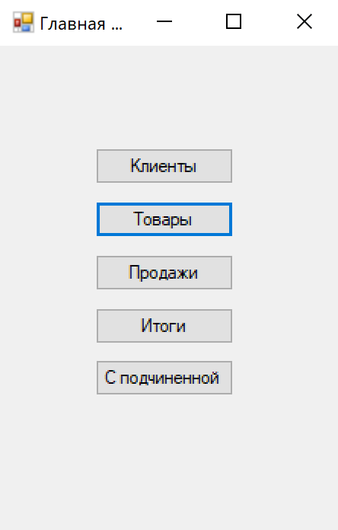

Рисунок 1 – Главная форма

На главной форме мы можем увидеть кнопки, которые переносят на одноимённые формы. Далее эти формы будут разобраны по отдельности.

## Описание работы формы «Клиенты»

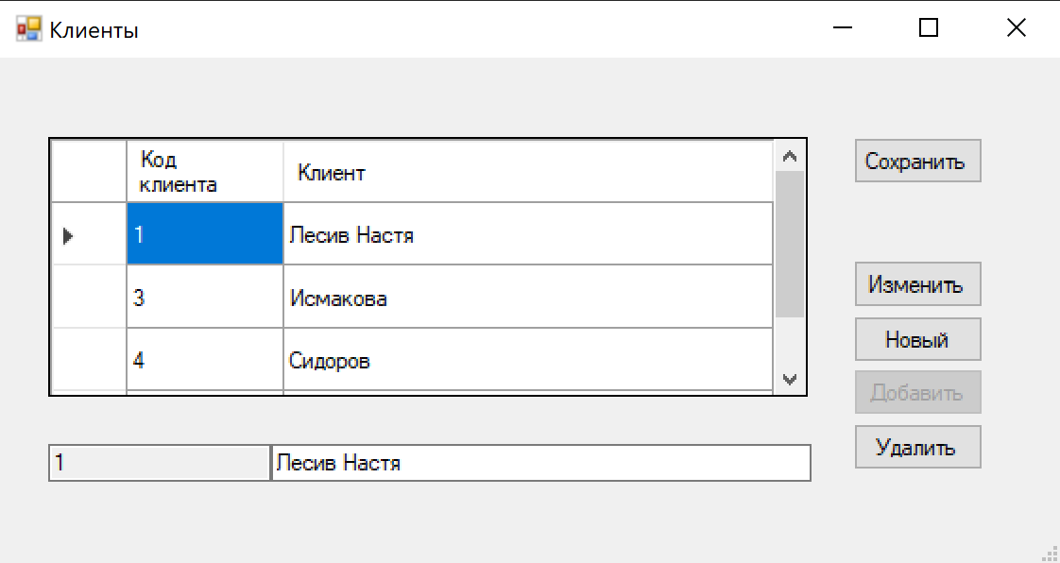

Рисунок 2 – форма «Клиенты»

На рисунке 2 представлена форма «Клиенты». Основная задача этой формы – вносить информацию о клиенте в таблицу с дальнейшей записью в файл.

При нажатии на клиента в области datagridview автоматически происходит синхронизация с вводимым полем. Если поменять данные, а потом нажать кнопку **Изменить**, то данные в таблице изменятся. Для того, чтобы добавить нового клиента, необходимо нажать кнопку **Новый**, тогда поле для ввода отчистится и изменится код клиента на новый. После заполнения нажимаем кнопку **Добавить,** и новый клиент вносится в таблицу. По завершению наживаем кнопку **Сохранить**, и все данные записываются в файл client.txt. Аналогично работает форма «Товары».

Теперь рассмотрим программный код.

### Описание работы метода LoadCl для считывания информации из файла клиенты.

Вот так выглядит код:

private void LoadCl()

//считываение данных при загрузке

{

try

{

//получаем данные в массив text

string[] text = File.ReadAllLines("client.txt", Encoding.GetEncoding(1251));

HashSet<string> remEmpF = new HashSet<string>();

for (int i = 0; i < text.Length; i++)

{

remEmpF.Add(text[i]);

}

//избавляемся от пустых строк в текстовом файле

remEmpF.Where(x => !string.IsNullOrWhiteSpace(x));

string[] client_txt = new string[0];

for (int i = 0; i < remEmpF.Count; i++)

{

Array.Resize(ref client_txt, client_txt.Length + 1);

client_txt[i] = remEmpF.ElementAt(i);

}

len = client_txt.Length;

for (int i = 0; i < len; i++)

{

if (client_txt[i] != "")

{

Array.Resize(ref code_cl, len);

Array.Resize(ref fio, len);

string[] ss = client_txt[i].Split(new char[] { '#' }, StringSplitOptions.RemoveEmptyEntries);

code_cl[i] = int.Parse(ss[0]);//массив с кодом клиентов

fio[i] = ss[1];//массив фамилий клиентов

}

}

}

catch

{

MessageBox.Show("Данные в файле заполнены неправильно");

}

}

Описание работы метода DGV для записи данных в таблицу.

private void DGV(int len)//заполнение таблицы

{

//очищение таблицы перед заполнением

dataGridView1.Rows.Clear();

for (int i = 0; i < len; i++)

{

//добавление строк

dataGridView1.Rows.Add(code_cl[i], fio[i]);

}

}

Далее пойдет код для кнопок в форме «Клиенты»

### Save_btn_Click_1 (кнопка сохранения)

int countStr = dataGridView1.Rows.Count;

string[] saveClient = new string[countStr];

for (int i = 0; i < countStr; i++)

{

for (int j = 0; j < 2; j++)

{

saveClient[i] += dataGridView1.Rows[i].Cells[j].Value + "#";

File.WriteAllLines("client.txt", saveClient, Encoding.GetEncoding(1251));

}

}

MessageBox.Show("Данные сохранены");

### Delete_btn_Click_1 (кнопка удаления)

dataGridView1.Rows.Remove(dataGridView1.Rows[num_row]);

textBox1.Text = "";

textBox2.Text = "";

Array.Resize(ref code_cl, len - 1);

Array.Resize(ref fio, len - 1);

len--;

### New_btn_Click (создание нового элемента)

add_btn.Enabled = true;

if (dataGridView1.Rows[len - 1].Cells[1].Value != null)

{

code = code_cl[len - 1];

len++;

Array.Resize(ref code_cl, len);

Array.Resize(ref fio, len);

code_cl[len - 1] = code + 1;

code++;

textBox1.Text = code.ToString();

textBox2.Text = "";

}

### Add_btn_Click (добавление нового элемента в таблицу)

add_btn.Enabled = false;

if (textBox2.Text == "")

{

MessageBox.Show("Поле пустое");

}

else

{

fio[len - 1] = textBox2.Text;

DGV(len);

}

### Change_btn_Click (изменение значений в таблице)

fio[num_row] = textBox2.Text;

DGV(len);

## Описание работы формы «Товары»

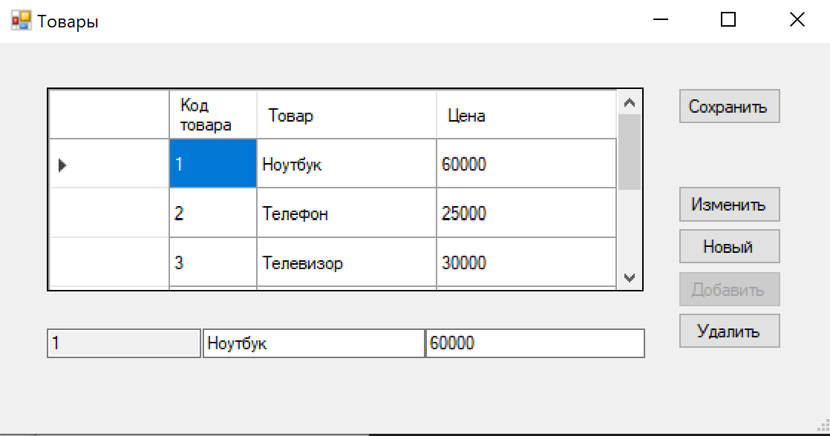

Рисунок 3 – форма «Товары»

На рисунке 3 представлен внешний вид формы «Продажи». Так как она работает аналогичным образом, как и форма клиенты, её описание можно опустить.

## Описание работы формы «Продажи»

Рисунок 4 – форма «Продажи»

Форма «Продажи» загружает в выпадающий список данные из файла с именами клиентов(client.txt), а также из файла с наименованиями товаров(product.txt). Помимо этого, заполняется таблица с информацией о предыдущих заказах из файла sell.txt, в который и будет записываться добавленная информация.

Данные в таблице синхронизированы с полем ввода данных. Все кнопки работают точно также, как и в форме «Клиенты».

## Описание работы формы «Итоги»

Рисунок 5 – форма «Итоги»

Итоги формируются по данным файлов client.txt (клиенты) и sell.txt (продажи). Основная выборка идет по коду клиента и далее подсчитывается сколько товаров он приобрел и на какую сумму. И таким образом проходит заполнение в таблицу.

Код для заполнения выборки в таблицу:

private void DGV()

{

//очищаем таблицу

dataGridView1.Rows.Clear();

int[] sumProd = new int[0];//количество всех товаров

int[] result = new int[0];//итого

int[] counter = new int[0];//количество купленных наименований товаров

for (int i=0; i < len1; i++)

{

for (int j = 0; j < len_sell; j++)

{

Array.Resize(ref counter, len1);

Array.Resize(ref sumProd, len1);

Array.Resize(ref result, len1);

if (code_cl[i] == codeCl[j])

{

for (int k = 0; k < len2; k++)

{

if (codeProd[j] == code_prod[k])

{

counter[i]++;

sumProd[i] += num[j];

result[i] += Convert.ToInt32(value[k]) * num[j];

}

}

}

}

//добавление в таблицу

dataGridView1.Rows.Add(code_cl[i], fio[i], counter[i], sumProd[i], result[i]);

}

## Описание работы формы «С подчиненной»

Рисунок 6 – форма «С подчиненной»

В форме «С подчиненной» имеется две таблицы. Вся информация заполняется из файлов client.txt (клиенты) и sell.txt (продажи). Первая таблица заполняется по фамилии клиента, а вторая, в соответствии с выбранным клиентом, по товарам, который этот клиент купил.

После считывания всей необходимой информации происходит заполнение таблиц.

Вот так выглядит код для записи во вторую таблицу, а также в поле «Итого»:

private void DataGridView1_SelectionChanged(object sender, EventArgs e)

{

dataGridView2.Rows.Clear();

textBox1.Text = "";

int result = 0;

num_row = dataGridView1.CurrentCell.RowIndex;//индекс текущей строки

int kodeCl = Convert.ToInt32(dataGridView1.Rows[num_row].Cells[0].Value.ToString());//номер клиента, выбранный в данный момент

for(int i = 0; i < len_sell; i++)

{

if (kodeCl == codeCl[i])//если текущий код клиента совпадет с кодом клиента в продажах то:

{

for (int j = 0; j < len_sell; j++) {

if (codeProd[i] == code_prod[j]) {//если код продукта в продажак совпадет с кодом продукта в товарах,то:

result += Convert.ToInt32(value[j]) * num[i];

dataGridView2.Rows.Add(codeSell[i], codeProd[i], product[j], value[j], num[i], date[j]);

textBox1.Text = result.ToString();

}

}

}

}

}

# ОПИСАНИЕ БАЗЫ ДАННЫХ MS ACCESS

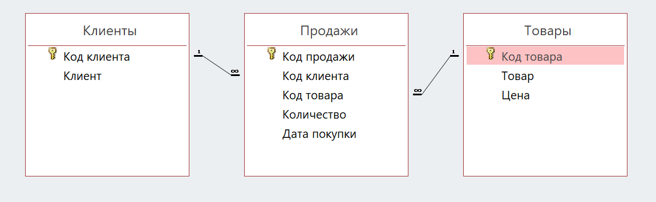В базе данных имеется три основных таблицы: «Клиенты», «Товары» и «Продажи». Между ними используется связь «один-ко-многим», которая предполагает возможность выбора нескольких данных из одной таблицы по коду в другой. Схема данных представлена на рисунке 7.

Рисунок 7 – «Схема данных»

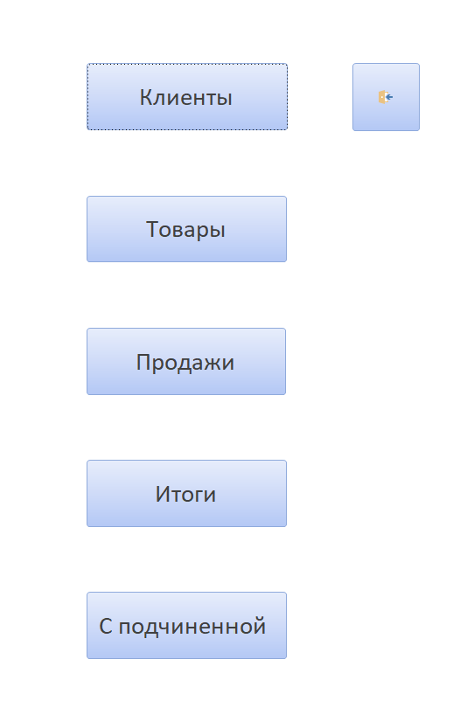 На основе этих таблиц создаются формы с одноименными названиями. На главной форме находятся кнопки, ссылающие на другие формы: «Главная» (рис. 8), «Клиент» (рис. 9), «Товар», «Продажи» (рис.10), «С подчиненной» (рис. 11) и на отчет «Итоги» (рис. 12) (Формы «Товар» и «Продажи» похожи на фору «Клиент», поэтому нет смысла их показывать). По функционалу они подобны Windows-формам.

Рисунок 8 – «Главная»

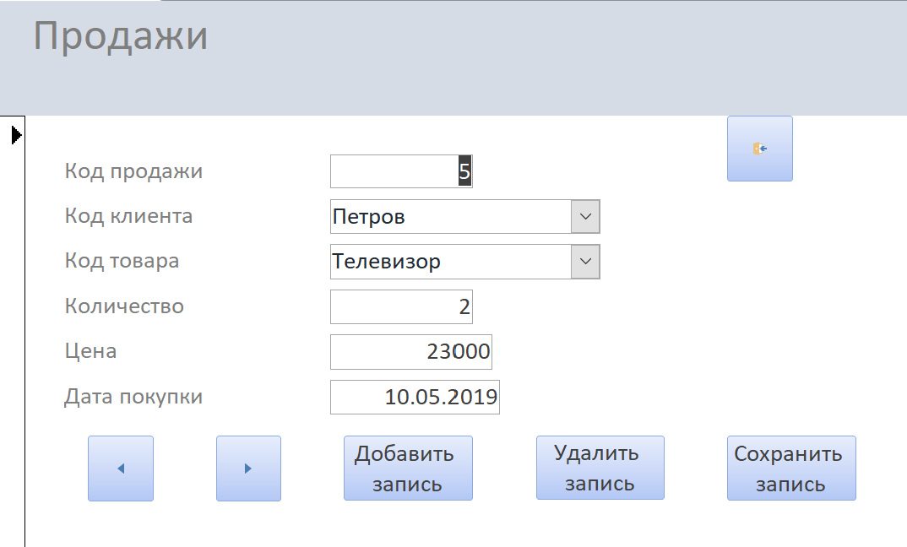

Рисунок 10 – «Продажи»

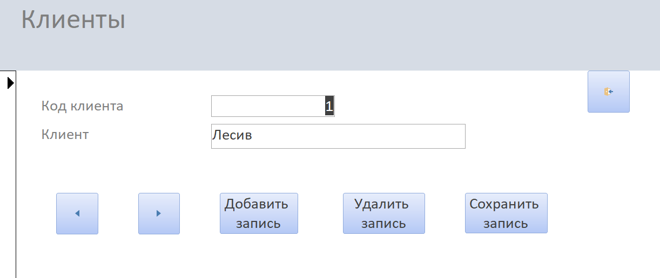

Рисунок 9 - Клиенты

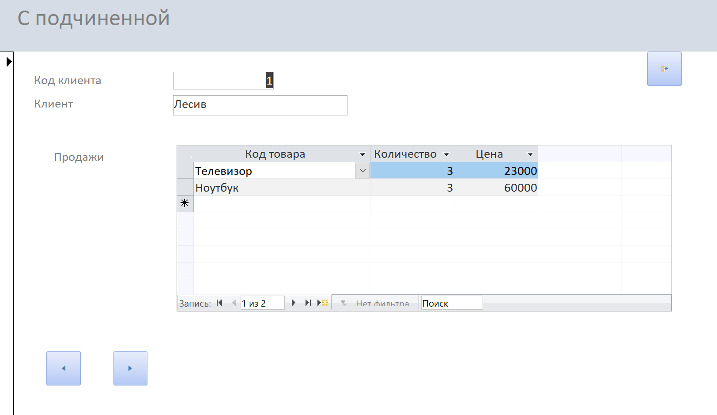

Рисунок 11 – «С подчинённой»

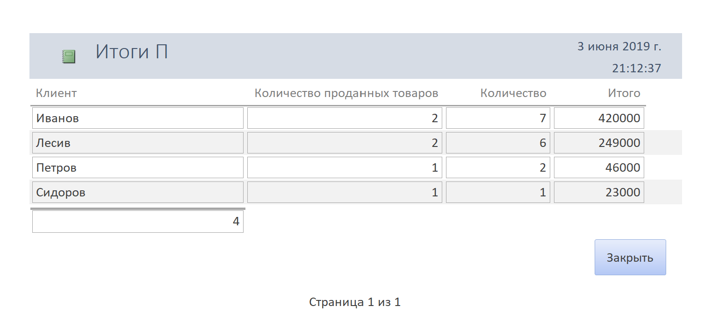

Рисунок 12 – «Итоги»

# ТАБЛИЦЫ MS EXCEL

Далее будут представлены снимки таблиц MS Excel.

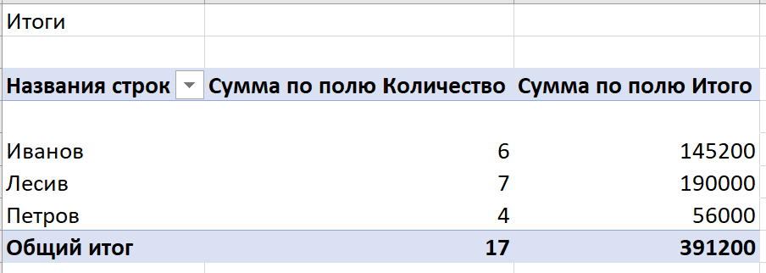

Рисунок 17 – таблица «Итоги»

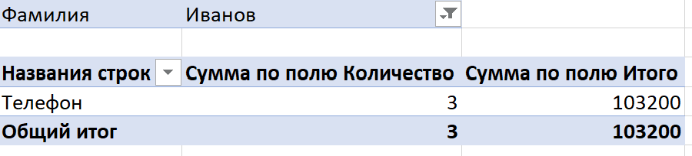

Рисунок 16 – таблица «С подчиненной»

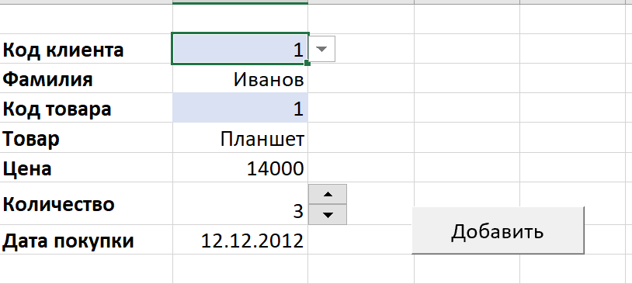

Рисунок 15 – форма «Продажи»

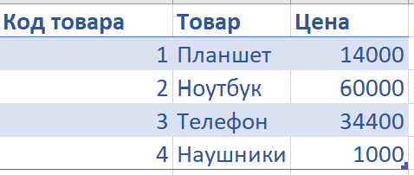

Рисунок 14 – таблица «Товары»

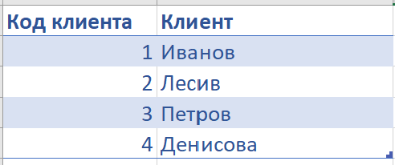

Рисунок 13 – таблица «Клиенты»

# ЗАКЛЮЧЕНИЕ

Во время выполнения курсовой работы было создано Windows-приложение позволяющее вести учет по продажам товаров. Оно может использоваться в различных сферах продажи товаров.

В ходе данной работы были выполнены следующие задачи:

* описаны алгоритмы, классы, методы, используемые в коде;
* описан интерфейс пользователя, элементов управления, предоставлены «снимки» экранных форм;
* описана база данных MS Access по учету продаж;
* выполнена работа в MS Excel.

Основная цель курсовой работы по созданию Windows-приложения для учета продаж была выполнена.